NK是一个基于koa2前后端分离的服务框架。NK的设计初衷是让程序员专注业务，让系统具有可扩展性，方便整理和维护。你可以建立一个单独的http服务器，或者https服务器，或者仅仅是后台服务接口，或者是静态服务器等等。

NK功能：

1. 功能基于配置  
   详细见config.js
2. 集rtmpServer、rtspServer、tcpServer、udpServer、httpServer、httpsServer服务器
3. 自执行任务  
   在config里面services->httpServer->autoRunTask，autoRunTask是一个对象，rootDirs是自执行文件夹的路径，start设置成true时，当所有server启动之后，会自动执行这些文件夹下面的js文件
4. 安全设置  
   （1）支持https服务  
   （2）token使用jwt，后期服务可扩展  
   （3）所有资源都需要权限，包括静态资源，因为设计之初考虑到有些内容不适合随便让别人看。  
   （4）如果某些资源不需要token就可以访问，那么可以将路由添加到services->httpServer->security->noAuthorityRoutes  
   （5）如果访问资源需要权限，需要在发送的数据里面包含access_token字段
5. 动态路由  
   在config里面services->httpServer->routes->routeDirs，routeDirs是一个数组，数组的每一项是一个对象，prefix，是访问路由的命名空间，dir是路由所处的位置，例如：prefix为/NKBiz，dir为d:/works，所有的动态路由文件的后缀名包含{m}，例如，我在d:/works里面新建一个文件名为getData.{m}.{post}.js，那么访问的路由为：/NKBiz/getData，方法为post
6. 挂载路由  
   为了满足有些人喜欢在一个文件里面写业务，或者集中一些业务处理。在config里面services->httpServer->routes->mountRouteDirs，mountRouteDirs是一个数组，数组的每一项是一个对象，rulPrefix是访问路由的命名空间，rootDir是文件所在路径，例如demo里面设置的路径之下新建了weibos.js  
   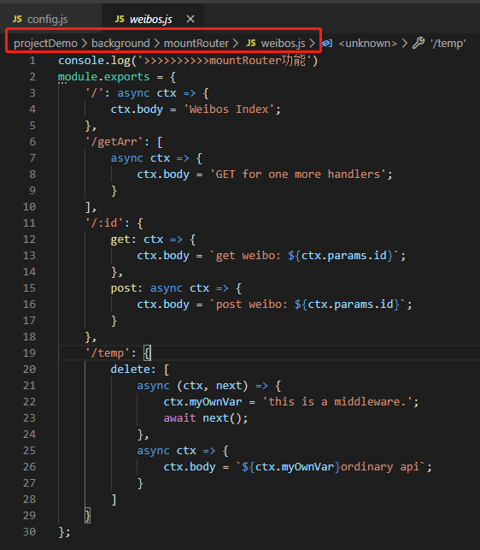   
   那么访问他们的路由是  
   /mountRouter/weibos/   
   /mountRouter/weibos/getArr  
   /mountRouter/weibos/12  
   /mountRouter/weibos/temp
7. 静态路由  
   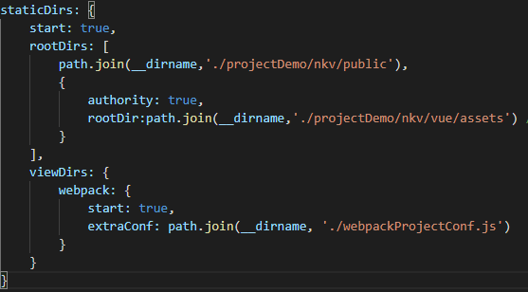  
   如果设置authority为true，那么访问该文件夹下所有内容，就需要token  
   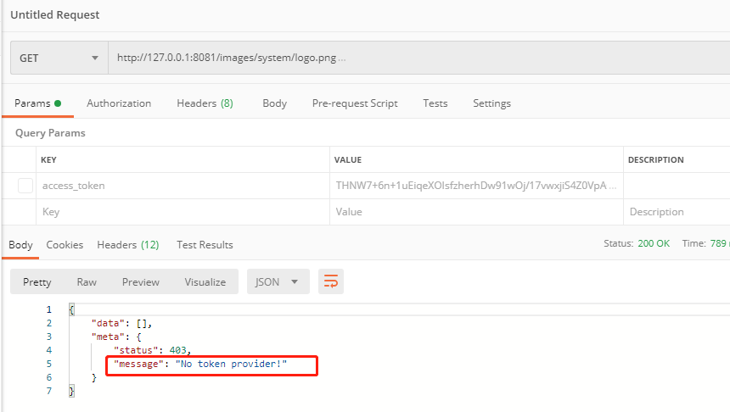

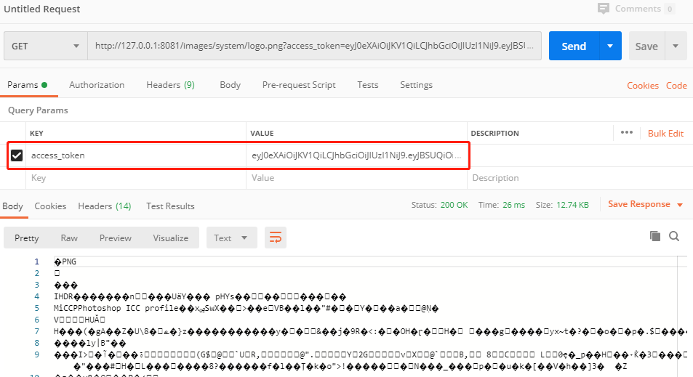

1. 代理服务器  
   在config里面services->httpServer->proxy，与webpack-dev-server类似
2. 数据库服务器
3. 日志记录  
   在指定的log目录中，记录info，warn，error等console信息
4. 邮件服务  
   在config里面services->httpServer->communication->mailer配置邮件服务， 详细见nodemailer模块  
   你可以使用console.sendMail(‘error info’)进行一些提醒  
   也可以使用NKRequire(‘LN’,’communication’)进行邮件发送
5. 接口文档  
   当你在写代码的时候就已经把接口文档写好了，这不大快人心，只要我们在路由里面写上jsdoc语法，再在config->jsdoc里面启动，并且设定输入输出路径，这样就可以自动生成接口文档，你可以本地观看，这可以将其设置到静态目录中，提供给别人观看

使用方法：

nks是个核心文件夹，也相当于是框架，projectDemo好比你的新项目文件夹

后台服务：

指定动态路由的文件夹中，新建文件xxx. {xxx}.{m}.js，例如test.{post}.{m}.js